**教 学 工 作 简 报**

2015-2016学年 第30期（总第217期）

河南省工业学校教务处督导办 2015年12月23日

**建筑与艺术系成功举办建筑制图与识图竞赛**

----第九届技能及素质大赛系列报道之十

2015年12月21日下午，河南省工业学校第九届技能及素质大赛建筑制图与识图竞赛在教学楼三楼举行。本次竞赛旨在巩固建筑专业学生的专业基础知识学习，提高学生的专业素质与职业技能。经过老师们的精心筹备，选手们的认真备赛，全校七个建筑专业班共107名选手分在4个赛场参加了竞赛，建筑与艺术系李悦、李矿、李爱莲、曹季林、宋颖涛、张艳斌、韩阳、刘勉等8位教师作为裁判全程监督，经过100分钟紧张比赛，建筑制图与识图竞赛圆满结束。

建筑与艺术系对本次技能大赛工作非常重视，积极筹划；12月17日在208教室，竞赛项目负责人张艳斌老师利用自习课时间对报名参赛的同学进行了集中辅导；竞赛时严格纪律要求，参赛选手按照座次分配按时到场参赛、佩戴证件、按号就座、关闭手机（或静音）、保持赛场安静，整个竞赛赛场秩序井然，选手自带绘图工具，认真参赛。竞赛从专业基础知识、识图、制图三个方面对选手进行综合考评。竞赛期间校领导张华校长、教务处陶林主任和系主任毛志刚巡视了竞赛过程，并给与了肯定。竞赛结束后，由负责此次竞赛的张艳斌老师批阅试卷，共评出一等奖4名，二等奖6名，三等奖9名。成绩的背后是师生共同努力的汗水，也是对学生们平时制图专业课学习的验收，同时更提高了同学们的技能水平。

本次大赛得到同学的广泛参与，达到以赛促学、以赛促教、以赛促改的竞赛目标，激发了同学们的学习兴趣，为将来走向工作岗位打下了坚实的基础。

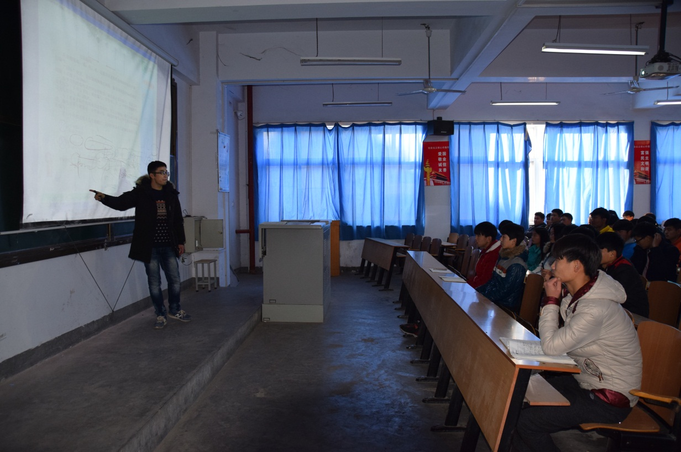

（集中辅导）

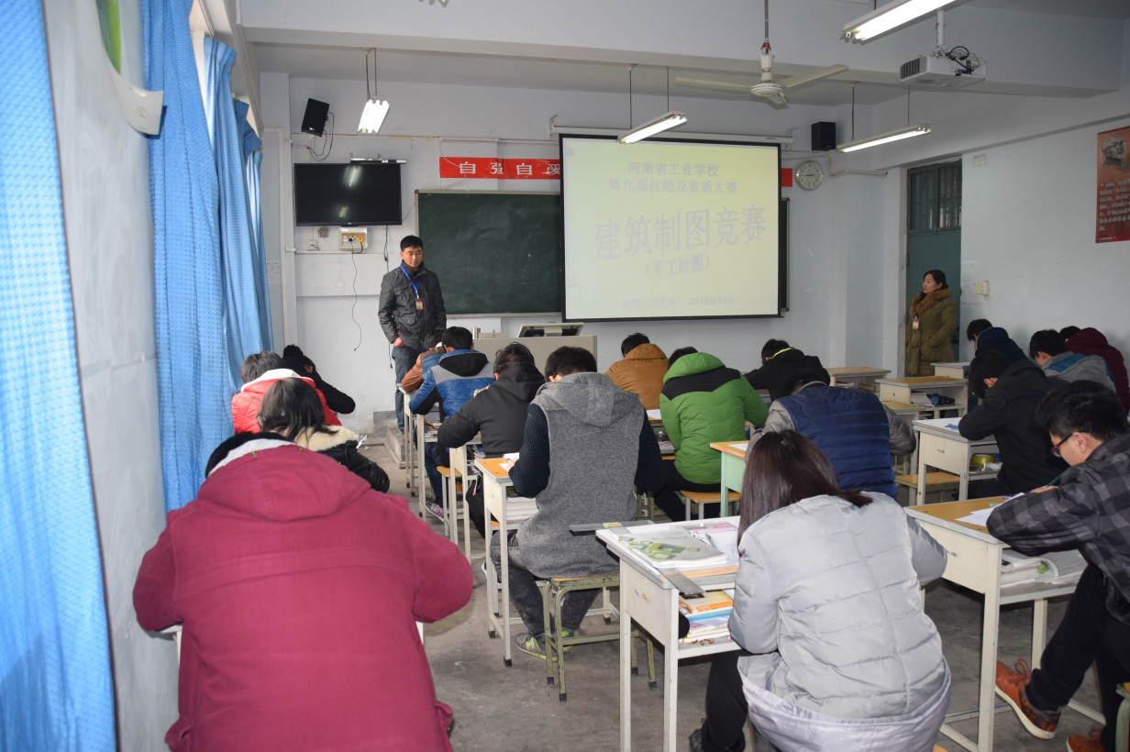

（竞赛现场）

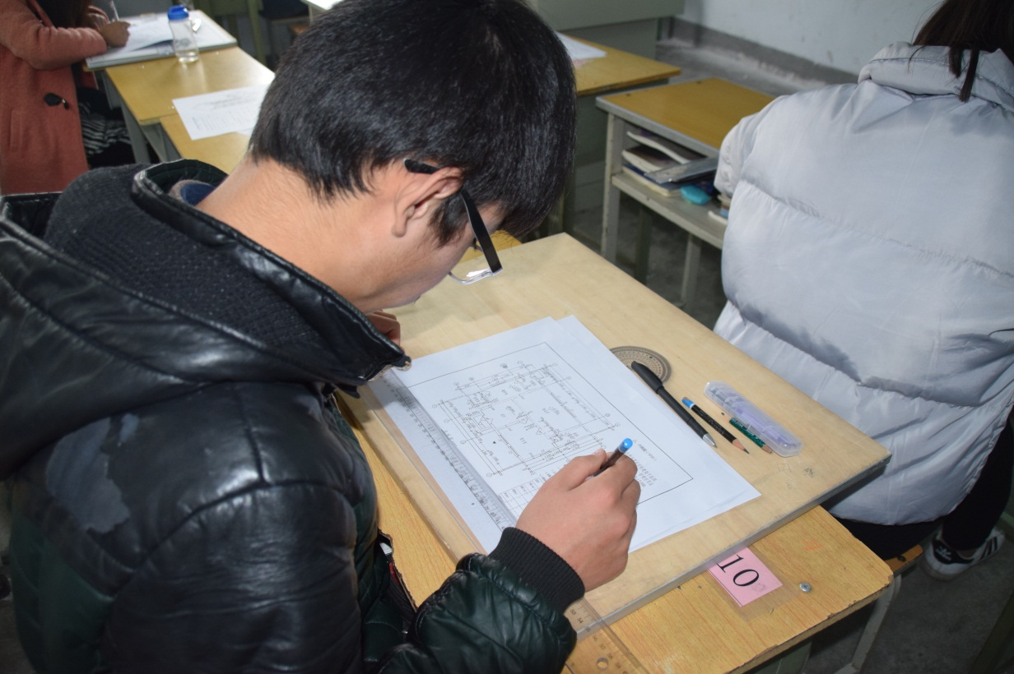

（认真作答）

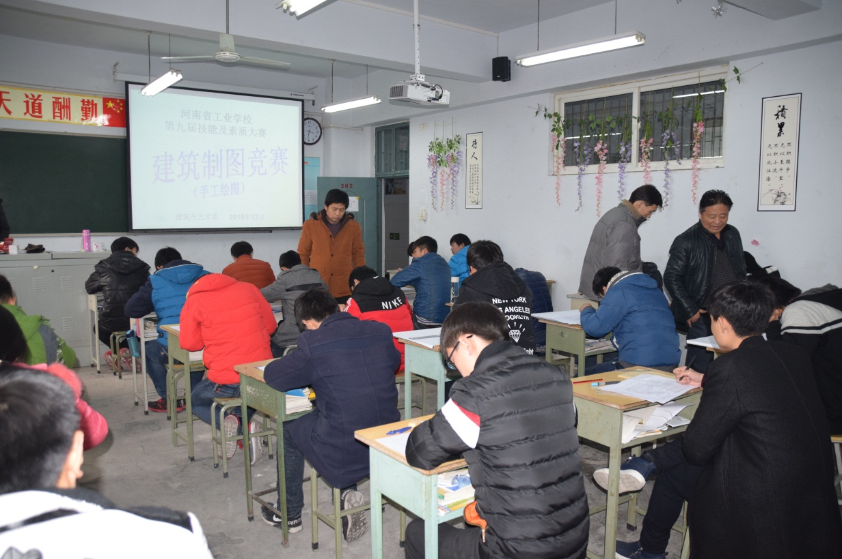

（领导巡视）

建筑与艺术系供稿

2015年12月23日